Московский государственный технологический университет «Станкин»

Кафедра «Высокоэффективные технологии обработки»

Власов В.И.

Режимы резания

Cправочно-методическое пособие
по курсу «Резание материалов»

Москва, 2003

УДК 621.9

Власов В.И. Режимы резания. Справочно-методическое пособие по курсу «Резание материалов».

Пособие содержит справочные материалы и методику расчета режимов резания при точении, строгании, долблении, сверлении, зенкеровании, развертывании, фрезеровании, протягивании, шлифовании, а также резьбонарезании и зубонарезании изделий из стали и чугуна инструментами из быстрорежущей стали и твердого сплава, а также шлифовальными кругами из электрокорунда и карбида кремния.
Пособие предназначено для студентов высших учебных заведений, специализирующихся в области машиностроительных производств и выполняющих расчетные задания, курсовые и дипломные проекты.

Режим резания.

Управление резанием осуществляется с помощью факторов, т.е. независимых переменных физических величин, характеризующих воздействие на резание. Совокупность факторов резания, характеризующих движения материала и инструмента, называется режимом резания.
Так как процесс резания является нестационарным, т.е. его параметры закономерно изменяются с течением времени, то к режиму резания всегда относится время резания до смены инструмента Т мин.
Рабочее исполнительное движение, в результате которого осуществляется деформация и разрушение материала инструментом, является процессообразующим движением и называется движением резания. Движение резания характеризуется либо скоростью резания V м/мин, если движение резания является поступательным, либо частотой вращения n мин ⁻¹, если движение резания является вращением детали диаметром D_{д} мм или инструмента диаметром D_{и} мм. В этом случае скорость резания определяется диаметром и частотой вращения
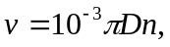 м/мин.
Рабочие, установочные и конструктивные исполнительные движения, траектории которых лежат на обработанной поверхности, являются формообразующими движениями. Формообразующие движения, за исключением движения резания, называются движениями подачи. Если движение подачи является поступательным, то оно характеризуется либо скоростью подачи s_{м} мм/мин, либо подачей s₀ мм (перемещением за один цикл). Если движение подачи является вращением детали диаметром D_{д} мм, то движение подачи характеризуется круговой подачей s_{к} мм (перемещением по дуге диаметра D за один цикл) или частотой круговой подачи s_{n} мин⁻¹. В этом случае скорость подачи определяется диаметром детали и частотой круговой подачи
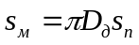, мм/мин
При нарезании зубчатых колес скорость подачи определяется модулем m мм, числом зубьев z и частотой круговой подачи s_{n} мин⁻¹
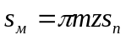, мм/мин.
Если образующая производящая линия является копией профиля исходной инструментальной поверхности, то режим характеризуется шириной резания В мм, равной размеру этого профиля, измеренному по бинормали к направляющей производящей линии. Движение как таковое при этом отсутствует.
Рабочее или установочное или конструктивное исполнительное движение, направленное от обрабатываемой поверхности к обработанной и определяющее линейные размеры изделия, называется движением врезания. Поступательное движение врезания характеризуется либо скоростью врезания t_{м} мм/мин, либо врезанием t₀ мм (перемещением за один цикл), либо врезанием на зуб t_{z} мм (перемещением на один зуб). Расстояние между обрабатываемой и обработанной поверхностями, измеренное по нормам к направляющей производящей линии, называется глубиной резания t мм (путь движения врезания). При зубонарезании глубина резания принимается равной высоте зуба нарезаемого колеса, зависящей от модуля m мм
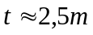, мм,
а при резьбонарезании – высоте профиля нарезаемой резьбы, зависящей от шага резьбы s мм и числа заходов k
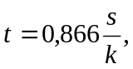 мм.
Установочное или конструктивное исполнительное движение для периодического поворота при обработке многогранников, определяющее угловые размеры изделия, называется движением деления. При зубонарезании угол поворота отпределяется числом зубьев z
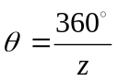,
а при резьбонарезании – числом заходов k
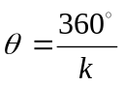.
Исполнительные движения врезания и деления являются размерообразующими движениями.
К режиму резания относятся следующие факторы:
- диаметр детали D_{д}, мм,
- модуль колеса m, мм,
- число зубьев колеса z,
- шаг резьбы s, мм,
- диаметр инструмента D_{и}, мм,
- число зубьев инструмента z_{и},
- число заходов k,
- глубина резания t, мм,
- скорость врезания t_{м}, мм/мин,
- врезание t₀, мм,
- врезание на зуб t_{z}, мм,
- ширина резания В, мм,
- скорость подачи s_{м}, мм/мин,
- подача s₀, мм,
- частота круговой подачи s_{n}, мин⁻¹,
- круговая подача s_{к}, мм,
- скорость резания v, м/мин,
- частота вращения n, мин⁻¹,
- время резания Т, мин.

- Точение, строгание и долбление.

  - Точение.

Точение – способ резания резцами на токарных станках, позволяющий получить наружные и внутренние цилиндрические поверхности, а также плоские торцовые поверхности изделий 7…12 квалитета с шероховатостью R_{a}=1,25…10 мкм.
Процессообразование при точении происходит в результате вращательного движения резания.
Формообразование происходит в результате движения следа рабочего поступательного движения подачи по следу вращательного движения резания.
Размерообразование происходит в результате установленного поступательного движения врезания.
К режиму резания при точении относятся: диаметр изделия D, глубина резания t, подача s₀, частота вращения n и время резания до смены инструмента Т.
Глубина резания. Глубина резания при окончательной обработке t_{ок} не превышает величины, равной
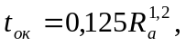мм,
где R_{а} – требуемая шероховатость обработанной поверхности.
Глубина резания при предварительной обработке t_{пр} определяется припуском на обработку П и равна
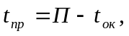 мм.
Глубина резания при отрезке и прорезке равна ширине резца
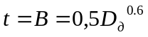, мм.
Подача. Допустимая шероховатостью обработанной поверхности изделия R_{a} и радиусом при вершине резца r подача s₀ при окончательной обработке определяется по таблице 1.1.
Допустимая подача s₀ при предварительной обработке определяется по таблице 1.2.
Подача при отрезке и прорезке определяется по таблице 1.3.
Время резания до смены инструмента. Оптимальное время резания до смены инструмента Т, обеспечивающее минимальную себестоимость обработки, определяется по таблице 1.5.
Частота вращения. Оптимальная частота вращения n, допустимая теплостойкостью инструментального материала, определяется при точении по таблице 1.6, а при отрезке и прорезке по таблице 1.7.

1.2. Фасонное точение.

Фасонное точение – способ резания фасонными резцами на токарных станках, позволяющий получить наружные и внутренние фасонные поверхности изделий 9…12 квалитета.
Процессообразование при фасонном точении происходит в результате вращательного движения резания.
Формообразование происходит в результате движения копии профиля исходной инструментальной поверхности по следу вращательного движения резания.
Размерообразование происходит в результате рабочего поступательного движения врезания.
К режиму резания при фасонном точении относятся: диаметр изделия D_{д}, ширина врезания В, врезание t₀, частота врезания n и время резания до смены инструмента Т.
Ширина резания. Ширина резания В равна ширине профиля резца.
Врезание. Врезание t₀ рассчитывают по формуле
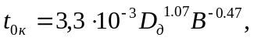 мм.
Время резания до смены инструмента. Оптимальное время резания до смены инструмента равно Т=120 мин.
Частота вращения. Оптимальная частота вращения рассчитывается по формуле
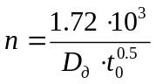, мин⁻¹

1.3. Строгание и долбление.

Строгание и долбление – способы резания резцами на строгальных и долбежных станках, позволяющие получить плоские поверхности, а также пазы и уступы изделий 9…12 квалитета с шероховатостью R_{a}=1,25…10 мкм.
Процессобразование при строгании и долблении происходит в результате поступательного движения резания.
Формообразование происходит в результате движения следа установочного поступательного движения подачи по следу поступательного движения резания.
Размерообразование происходит в результате установочного поступательного движения врезания.
К режиму резания при строгании и долблении относятся глубина резания t, подача s₀, скорость резания v и время резания до смены инструмента Т.
Глубина резания. Глубина резания при окончательной обработке t_{ок} не превышает величины, равной
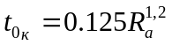, мм,
где R_{a} – требуемая шероховатость обработанной поверхности.
Глубина резания при предварительной обработке определяется припуском на обработку П и равна
мм.
Подача. Подача при окончательной обработке определяется по таблице 1.1, а при предварительной – по таблице 1.4.
Время резания до смены инструмента. Оптимальное время резания до смены инструмента Т, обеспечивающее минимальную себестоимость обработки, определяется по таблице 1.5.
Скорость резания. Оптимальная скорость резания при строгании, допустимая теплостойкостью инструментального материала, определяется по таблице 1.8. частота возвратно-поступательного движения при долблении определяется по таблице 1.9.

Таблица 1.1. Подача s₀ при окончательном точении, строгании и долблении.

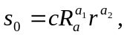 мм
Обрабатываемый материал | c | a₁ | a₂
Сталь | 63 * 10⁻³ | 0,90 | 0,40
Чугун | 80 *10⁻³ | 0,70 | 0,36

Таблица 1.2. Подача s₀ при предварительном точении.

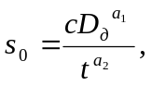 мм
Обрабатываемый материал | D, мм | С | a₁ | a₂
Сталь | ≤ 100 | 0,16 | 0,50 | 0,25
Сталь | >100 | 0,50 | 0,25 | 0,25
Чугун | ≤ 100 | 0,15 | 0,55 | 0,25
Чугун | >100 | 0,60 | 0,25 | 0,25

Таблица 1.3. Подача s₀ при отрезке и прорезке.

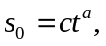 мм
Обрабатываемый материал | D, мм | c | a
Сталь | ≤ 60 | 20 10⁻³ | 1,30
Сталь | >60 | 50 10⁻³ | 0,70
Чугун | ≤ 60 | 30 10⁻³ | 1,30
Чугун | >60 | 75 10⁻³ | 0,70

Таблица 1.4. Подача s₀ при предварительном строгании и долблении.

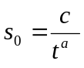
Обрабатываемый материал | Сечение резца | c | a
Сталь | ≤ 20 х 30 | 3,78 | 0,97
Сталь | ≥ 25 х 40 | 3,58 | 0,58
Чугун | ≤ 20 х 30 | 2,38 | 0,41
Чугун | ≥ 25 х 40 | 2,53 | 0,24

Таблица 1.5. Время резания до смены инструмента Т, мин

Тип резца | Инструментальный материал | Обрабатываемый материал | Сечение державы
Тип резца | Инструментальный материал | Обрабатываемый материал | ≤20 х 30 | ≥ 25 х 40
Проходной и подрезной | Быстрорежущая сталь | Сталь | 30…50 | 35…60
Проходной и подрезной | Быстрорежущая сталь | Чугун | 40…60 | 50…75
Проходной и подрезной | Твердый сплав | Сталь и чугун | 25…40 | 40…75
Прирезцовый и отрезной | Быстрорежущая сталь | Сталь | 15…25
Прирезцовый и отрезной | Быстрорежущая сталь | Чугун | 25…45
Прирезцовый и отрезной | Твердый сплав | Сталь и чугун | 25…50

Таблица 1.6. Частота вращения детали при точении.

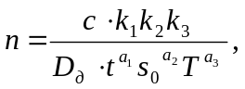 мин⁻¹
Обрабатыв.  материал | Инструм. материал | s₀, мм | с | a₁ | a₂ | a₃
сталь | Твердый сплав | ≤0.3 | 134 * 10³ | 0,15 | 0,20 | 0,20
сталь | Твердый сплав | 0,3…0,7 | 111 *10³ | 0,15 | 0,35 | 0,20
сталь | Твердый сплав | >0.7 | 108 * 10³ | 0,15 | 0,45 | 0,20
сталь | Быстрор. сталь | ≤0.25 | 27,9 * 10³ | 0,25 | 0,33 | 0,125
сталь | Быстрор. сталь | >0,25 | 17,8 * 10³ | 0,25 | 0,33 | 0,125
чугун | Твердый сплав | ≤0,4 | 32,9 * 10³ | 0,15 | 0,20 | 0,20
чугун | Твердый сплав | >0,4 | 77,3* 10³ | 0,15 | 0,40 | 0,20
Поправочные коэффициенты к_{i} смотри в таблице 1.10

Таблица 1.7. Частота вращения при отрезке и прорезке.

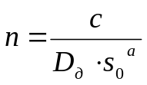, мин⁻¹

Обрабатываемый материал | с | а
Сталь | 2,1 10³ | 0,67
Чугун | 3,1 10³ | 0,40

Таблица 1.8. Скорость резания при строгании.
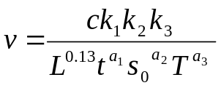
Обрабатываемый материал | Подача s₀, мм | с | а₁ | а₂ | а₃
Сталь | ≤0,25 | 136,5 | 0,25 | 0,33 | 0,125
Сталь | >0,25 | 87,4 | 0,25 | 0,66 | 0,125

Поправочные коэффициенты К_{i} смотри в таблице 1.10.

Таблица 1.9. Частота возвратно- поступательного движения при долблении.
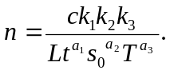
Обрабатываемый материал | Подача S₀ мм | с | а₁ | а₂ | а₃
Сталь | ≤0,25 | 43,8 | 0,25 | 0,33 | 0,125
Сталь | >0,25 | 28,0 | 0,25 | 0,66 | 0,125

Поправочные коэффициенты к_{i} смотри в таблице 1.10.

Таблица 1.10. Поправочные коэффициенты, учитывающие влияние различных факторов.

А) Прочность стали σ_{B} , ГПа
Твердый сплав |  |  | Быстрорежущая сталь
k₁ = (0,75/ σ_{B})^{1,00} |  |  | k₁ = (0,75/ σ_{B})^{1,75}
Б) Твердость чугуна НВ
Твердый сплав |  |  | Быстрорежущая сталь
k₁ = (190/НВ)^{1,25} |  |  | k₁ = (190/НВ)^{1,70}
В) Марка твердого сплава при обработке стали
Марка | ТТ7К12 | Т5К10 | Т14К8 | Т15К6 | Т30К4
k₂ | 0,45 | 0,65 | 0,80 | 1,00 | 1,40
Г) Марка твердого сплава при обработке чугуна
Марка | ВК10 | ВК8 | ВК6 | ВК4 | ВК3
k₂ | 0,70 | 0,83 | 1,00 | 1,10 | 1,15
Д) Главный угол в плане ϕ, град.
угол в плане ϕ, град. | 30 | 45 | 60 | 75 | 90
k₃ | 1,2 | 1,0 | 0,9 | 0,8 | 0,7

2. Сверление, зенкерование и развертывание.

Сверление - способ резания сверлами на сверлильных и токарных станках, позволяющий получить внутренние цилиндрические поверхности изделий 11… 12 квалитета с шероховатостью R_{а} = 5… 10 мкм.

Зенкерование - способ резания зенкерами на сверлильных и токарных станках, позволяющий получить внутренние цилиндрические поверхности изделий 9…12 квалитета с шероховатостью R_{а}=2,5 …5,0 мкм.

Развертывание – способ резания развертками на сверлильных и токарных станках, позволяющий получить внутренние цилиндрические поверхности изделий 7…8 квалитета с шероховатостью R_{а}=0,64…2,5 мкм.

Процессообразование при сверлении, зенкеровании и развертывании происходит в результате вращательного движения резания.

Формообразование происходит в результате движения следа рабочего поступательного движения подачи по следу вращательного движения резания.

Размерообразование происходит в результате конструктивного движения врезания.

К режиму резания при обработки отверстий сверлами, зенкерами и развертками относятся: диаметр инструмента D , глубина резания t , подача s_{O} , частота вращения n и время резания до смены инструмента Т.
Диаметр инструмента. Диаметр сверла при окончательной обработке равен диаметру отверстия:
D_{c} = D_{отв.}
Диаметр зенкера при окончательной обработке равен диаметру отверстия:
D₃ = D_{отв.}
Диаметр развертки при окончательной обработке равен диаметру отверстия:
D_{p} = D_{отв.}
Диаметр сверла при предварительной обработке равен:
D_{c} = D₃ – 0,05 D₃
Диаметр зенкера при предварительной обработке равен:
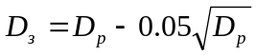
Глубина резания. Глубина резания при сверлении равна:
t_{c} = D_{c}/ 2, мм
а при рассверливании:
t_{pc} = D_{c}/ 4, мм
Глубина резания при зенкеровании равна:
t₃ = ( D₃ – D_{c}) / 2, мм
Глубина резания при развертывании равна:
t_{р} = ( D_{p} – D₃ ) / 2, мм
Подача. Подача S₀ при обработке отверстий определяется по таблице 2.1
Время резания до смены инструмента. Оптимальное время резания до смены инструмента Т, обеспечивающее минимальную себестоимость обработки, определяется по таблице 2.1
Частота вращения. Оптимальная частота вращения n, допускаемая теплостойкостью инструментального материала, определяется по таблице 2.2

Таблица 2.1. Подача и время резания до смены инструмента при обработке отверстий.

 |  |  | S₀ = c₁Dª, мм |  | T = c₂Dª, мин
 | Обрабатываемый материал. | D, мм | с₁ | а₁ | с₂ | а₂
Сверление и  рассверливание | Сталь | ≤12 | 0,017 | 1,00 | 3,5 | 0,85
Сверление и  рассверливание | Сталь | >12 | 0,046 | 0,60 | 3,5 | 0,85
Сверление и  рассверливание | Чугун | ≤12 | 0,034 | 1,00 | 4,7 | 0,85
Сверление и  рассверливание | Чугун | >12 | 0,092 | 0,60 | 4,7 | 0,85
Зенкерование | Сталь | ≤40 | 0,115 | 0,56 | 2,3 | 0,85
Зенкерование | Сталь | >40 | 0,092 | 0,62 | 2,3 | 0,85
Зенкерование | Чугун | ≤40 | 0,160 | 0,62 | 2,3 | 0,85
Зенкерование | Чугун | >40 | 0,320 | 0,60 | 2,3 | 0,85
Развертывание | Сталь | ≤40 | 0,050 | 0,90 | 3,5 | 0,85
Развертывание | Сталь | >40 | 0,130 | 0,64 | 3,5 | 0,85
Развертывание | Чугун | ≤40 | 0,350 | 0,63 | 4,7 | 0,85
Развертывание | Чугун | >40 | 0,410 | 0,59 | 4,7 | 0,85

Таблица 2.2. Частота вращения инструмента при сверлении, рассверливании, зенкеровании и развертывании.

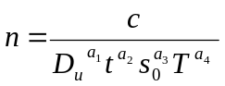, мин⁻¹
Способ резания | Обрабатываемый материал |  | с | а₁ | а₂ | а₃ | а₄
Сверление | Сталь | s₀ ≤ 0,25 | 2,23 * 10³ | 0,6 | 0 | 0,7 | 0,2
Сверление | Сталь | s₀ > 0,25 | 3,1 * 10³ | 0,6 | 0 | 0,5 | 0,2
Сверление | Чугун | s₀ ≤ 0,25 | 4,7 * 10³ | 0,75 | 0 | 0,55 | 0,125
Сверление | Чугун | s₀ > 0,25 | 5,4 * 10³ | 0,75 | 0 | 0,4 | 0,125
Рассверливание | Сталь |  | 5,2 * 10³ | 0,6 | 0,2 | 0,5 | 0,2
Рассверливание | Чугун |  | 7,4 * 10³ | 0,75 | 0,1 | 0,4 | 0,125
Зенкерование | Сталь |  | 5,2 * 10³ | 0,7 | 0,2 | 0,5 | 0,3
Зенкерование | Чугун |  | 6,0 * 10³ | 0,8 | 0,1 | 0,4 | 0,125
Развертывание | Сталь |  | 3,3 * 10³ | 0,7 | 0,2 | 0,65 | 0,4
Развертывание | Чугун |  | 5,0 * 10³ | 0,8 | 0,1 | 0,5 | 0,3

3. Фрезерование.

Фрезерование - способ резания фрезами на фрезерных станках, позволяющий получить наружные плоские и фасонные поверхности, а также пазы и уступы изделий 7… 12 квалитета с шероховатостью R_{a} = 1,25… 10 мкм.

Процессообразование при фрезеровании происходит в результате вращательного движения резания.

Формообразование при плоском фрезеровании торцом фрезы происходит в результате движения следа рабочего поступательного движения подачи по следу вращательного движения резания.

Формообразование при фасонном фрезеровании переферией фрезы происходит в результате движения копии профиля исходной инструментальной поверхности фрезы по следу рабочего поступательного движения подачи.

Размерообразование при фрезеровании происходит в результате установочного поступательного движения врезания.

3.1. Плоское фрезерование торцом.

К режиму резания при плоском фрезеровании торцом фрезы относятся: диаметр фрезы D, число зубьев z, глубина резания t, скорость подачи s_{м}, частота вращения n и время резания до смены инструмента Т.

Диаметр фрезы. Диаметр фрезы D определяется шириной поверхности детали В и рассчитывается по формуле:

D = (1,2… 1,6) B, мм.

Число зубьев. Число зубьев фрезы z из быстрорежущей стали при окончательной обработке равно:

z = 0,12D + 6,
а при предварительной обработке-
z = 0,1D

Для фрез из твердого сплава:
z = (0,09… 0,12)D^{0,95}
Глубина резания. Глубина резания равна припуску на обработку:
t = П, мм.
Подача. Подача s₀, допускаемая требуемой шероховатостью обработанной поверхности R_{a}, определяется при окончательной обработке по таблице 3.1. Подача s₀ при предварительной обработке определяется по таблице 3.2.
Время резания до смены инструмента. Оптимальное время резания до смены инструмента Т, обеспечивающее минимальную себестоимость обработки, определяется по таблице 3.3.
Частота вращения. Частота вращения торцевой фрезы определяется по таблице 3.4.
Скорость подачи. Скорость подачи s_{м} рассчитывается по формуле:
s_{м} = s₀n мм/мин.

3.2. Фасонное фрезерование периферией.

К режиму резания при фасонном фрезеровании периферией фрезы относятся: диаметр фрезы D, число зубьев z, ширина резания В, скорость подачи s_{м}, частота вращения n, и время резания до смены инструмента Т.
Диаметр фрезы. Диаметр фрезы D рассчитывается по формуле:
D = 1,46B^{0,76}t^{0,32}, мм.
Диаметр дисковой фрезы D расчитывают по формуле
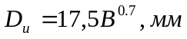.
Число зубьев. Число зубьев фрезы z из быстрорежущей стали при окончательной обработке равно: z = 0,12D + 6,
а при предварительной:
z = 0,12D

Число зубьев дисковой фрезы z рассчитывают по формуле
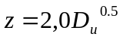.
Ширина резания. Ширина резания В равна ширине обрабатываемой детали.
Ширина резания В при фрезеровании пазов равна ширине паза
Глубина резания. Глубина резания t равна припуску на обработку:
t = П, мм.
Глубина резания t при фрезеровании пазов равна глубине паза
Подача. Подача s₀, допустимая требуемой шероховатостью обработанной поверхности R_{a} , при окончательной обработке определяется по таблице 3.1. Подача s₀ при предварительной обработке определяется по таблице 3.2.
Подача S₀ при фрезеровании пазов выбирается равной
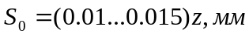
Время резания до смены инструмента. Оптимальное время резания до смены инструмента Т, обеспечивающее минимальную себестоимость обработки, определяется по таблице 3.3.
Частота вращения. Оптимальная частота вращения фрезы определяется по таблице 3.5.
Частота вращения фрезы при фрезеровании пазов определяется по
таблице 3.7.
Скорость подачи. Скорость подачи s_{м} рассчитывается по формуле:
s_{м} = s₀n , мм/мин.

Таблица 3.1. Подача S₀ при окончательном фрезеровании.

s₀ = cR^{a1}D^{a2}, мм
Вид фрезерования | Обрабатываемый материал | с | а₁ | а₂
Плоское торцовое | Сталь | 0,24 | 1,0 | 0
Плоское торцовое | Чугун | 0,17 | 1,2 | 0
Фасонное периферией | Сталь | 0,046 | 0,85 | 0,62
Фасонное периферией | Чугун | 0,073 | 0,85 | 0,48

Таблица 3.2. Подача s₀ при предварительном фрезеровании.

s₀ =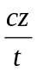, мм
Вид фрезерования | Обрабатываемый материал | Инструментальный материал | с
Плоское  торцовое | Сталь | Твердый сплав | 0,52
Плоское  торцовое | Сталь | Быстрорежущая сталь | 0,43
Плоское  торцовое | Чугун | Твердый сплав | 0,71
Плоское  торцовое | Чугун | Быстрорежущая сталь | 1,10
Фасонное периферией | Сталь | Твердый сплав | 0,60
Фасонное периферией | Чугун | Быстрорежущая сталь | 0,90

Таблица 3.3. Время резания до смены инструмента.

T = cDª₁Bª₂, мин
Вид фрезерования | с | а₁ | а₂
Торцевое | 4,64 | 0,73 | 0
Периферией | 2,00 | 0,73 | 0,27
Прорезка | 1.2 | 1,0 | 0

Таблица 3.4. Частота вращения фрезы при плоском фрезеровании торцом.
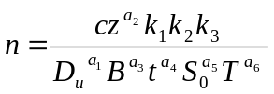, мин ⁻¹
Обрабатываемый материал | Инструментальный материал | Подача на зуб  _{Sz} , мм | с | а₁ | а₂ | а₃ | а₄ | а₅ | а₆
Сталь | Твердый сплав | __ | 105,7 * 10³ | 0,8 | 0,4 | 0,2 | 0,1 | 0,4 | 0,2
Сталь | Быстрорежущая сталь | s₀/z ≤ 0,1 | 20,6 * 10³ | 0,75 | 0,1 | 0,15 | 0,1 | 0,2 | 0,2
Сталь | Быстрорежущая сталь | s₀/z >0,1 | 13,3 * 10³ | 0,75 | 0,3 | 0,15 | 0,1 | 0,4 | 0,2
Чугун | Твердый сплав | __ | 141,7 * 10³ | 0,8 | 0,35 | 0,2 | 0,15 | 0,35 | 0,32
Чугун | Быстрорежущая сталь | __ | 13,4 * 10³ | 0,8 | 0,3 | 0,1 | 0,1 | 0,4 | 0,25
Поправочные коэффициенты к_{i} смотри в приложении 3.6

Таблица 3.5. Частота вращения фрезы при фасонном фрезеровании периферией.
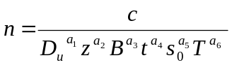, мин⁻¹
Обрабатываемый материал | Инструментальный материал | Подача на зуб  s_{z} , мм | с | а₁ | а₂ | а₃ | а₄ | а₅ | а₆
Сталь | Быстрорежу-щая сталь | s₀/z ≤ 0,1 | 17.5*10³ | 0.55 | 0,1 | 0,1 | 0,3 | 0,2 | 0,33
Сталь | Быстрорежу-щая сталь | s₀/z >0,1 | 11.3*10³ | 0.55 | 0,3 | 0,1 | 0,3 | 0,4 | 0,33
Чугун | Быстрорежу-щая сталь | s₀/z ≤ 0,15 | 18.3*10³ | 0.3 | 0,1 | 0,3 | 0,5 | 0,2 | 0,25
Чугун | Быстрорежу-щая сталь | s₀/z >0,15 | 8.6*10³ | 0.3 | 0,3 | 0,3 | 0,5 | 0,6 | 0,25

Таблица 3.6. Поправочные коэффициенты, учитывающие влияние различных факторов.
А) Прочность стали σ_{B} , ГПа
Твердый сплав |  |  | Быстрорежущая сталь
k₁ = (0,75/ σ_{B})^{1,00} |  |  | k₁ = (0,75/ σ_{B})^{1,75}
Б) Твердость чугуна НВ
Твердый сплав |  |  | Быстрорежущая сталь
k₁ = (190/НВ)^{1,25} |  |  | k₁ = (190/НВ)^{1,70}
В) Марка твердого сплава при обработке стали
Марка | ТТ7К12 | Т5К10 | Т14К8 | Т15К6 | Т30К4
k₂ | 0,45 | 0,65 | 0,80 | 1,00 | 1,40
Г) Марка твердого сплава при обработке чугуна
Марка | ВК10 | ВК8 | ВК6 | ВК4 | ВК3
k₂ | 0,70 | 0,83 | 1,00 | 1,10 | 1,15
Д) Главный угол в плане ϕ, град.
угол в плане ϕ, град. | 30 | 45 | 60 | 75 | 90
k₃ | 1,2 | 1,0 | 0,9 | 0,8 | 0,7

Таблица 3.7. Частота вращения при фрезеровании пазов.

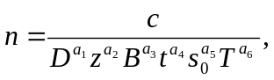 мин⁻¹
Обрабатываемый материал | с | а₁ | а₂ | а₃ | а₄ | а₅ | а₆
Сталь | 16,910³ | 0,75 | 0,3 | 0,2 | 0,3 | 0,2 | 0,2
Чугун | 9,510³ | 0,8 | 0,25 | 0,2 | 0,5 | 0,4 | 0,15

4. Протягивание.

Протягивание - способ резания протяжками на протяжных станках, позволяющий получить наружные и внутренние фасонные поверхности изделий 7…8 квалитета с шероховатостью R_{а}=0,64 … 2,5 мкм.
Процессообразование при протягивании происходит в результате поступательного движения резания.
Формообразование происходит в результате движения копии профиля образующей инструментальной поверхности по следу поступательного движения резания.
Размерообразование происходит в результате конструктивного поступательного движения врезания.
К режиму резания при протягивании относятся: ширина резания В, врезание на зуб t_{z} , скорость резания υ и время резания до смены инструмента Т.
Ширина резания В. Ширина резания В при протягивании равна ширине протягиваемой поверхности.
Врезание на зуб. Врезание на зуб t_{z} равное подъему на зуб a_{z} , определяется по таблице 4.1.
Время резания до смены инструмента. Оптимальное время резания до смены инструмента Т, обеспечивающее минимальную себестоимость обработки, определяется по таблице 4.2.
Скорость резания. Оптимальная скорость резания определяется по таблице 4.3.
Таблица 4.1. Врезание на зуб t_{z} .

Обрабатываемый материал | Вид протяжки | t_{z} , мм
Сталь | Цилиндрическая | 0,02… 0,05
Сталь | Шлицевая | 0,04… 0,08
Сталь | Шпоночная | 0,07… 0,12
Чугун | Цилиндрическая | 0,04… 0,08
Чугун | Шлицевая | 0,06… 0,10
Чугун | Шпоночная | 0,04… 0,15

Таблица 4.2. Время резания до смены инструмента.

T = cBª , мм

Обрабатываемый материал | Вид протяжки | с | а
Сталь | Цилиндрическая | 12,8 | 0,82
Сталь | Шлицевая | 5,8 | 1,15
Сталь | Шпоночная | 34,3 | 0,58
Чугун | Цилиндрическая | 21,6 | 0,81
Чугун | Шлицевая | 10,9 | 1,09
Чугун | Шпоночная | 40,7 | 0,66

Таблица 4.3. Скорость резания при протягивании.

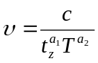, м/мин
Обрабатываемый материал | Вид протяжки | с | а₁ | а₂
Сталь | Цилиндрическая | 15,5 | 0,62 | 0,62
Сталь | Шлицевая | 14,0 | 0,75 | 0,60
Сталь | Шпоночная | 7,0 | 1,40 | 0,87
Чугун | Цилиндрическая | 14,0 | 0,60 | 0,50
Чугун | Шлицевая | 17,5 | 0,60 | 0,50
Чугун | Шпоночная | 6,2 | 0,95 | 0,60

5. Шлифование.

Шлифование - способ резания шлифовальными кругами на шлифовальных станках, позволяющий получить наружные и внутренние цилиндрические и фасонные поверхности, а также наружные плоские поверхности изделий 5… 8 квалитета с шероховатостью R_{a} = 0,32… 5,0 мкм.
Процессообразование при шлифовании происходит в результате вращательного движения резания.
Формообразование при круглом фасонном шлифовании происходит в результате движения копии профиля исходной инструментальной поверхности по следу рабочего вращательного движения подачи.
Размерообразование при круглом фасонном шлифовании происходит в результате рабочего поступательного движения врезания.
Формообразование при круглом продольном шлифовании происходит в результате движения следа рабочего поступательного движения подачи по следу рабочего вращательного движения подачи.
Размерообразование при круглом продольном шлифовании происходит в результате устойчивого поступательного движения врезания.
Формообразование при плоском шлифовании периферией круга происходит в результате движения следа устойчивого поступательного движения подачи по следу рабочего поступательного движения подачи.
Размерообразование при плоском шлифовании происходит в результате устойчивого поступательного движения врезания t.

5.1. Круглое фасонное шлифование.

К режиму резания при круглом фасонном шлифовании относятся: диаметр круга D_{k ,} частота вращения круга n_{k} , диаметр изделия D_{k ,} частота круговой подачи S_{n} , скорость врезания t_{m} и время резания до правки круга Т.
Диаметр круга D_{k} и частота вращения круга n_{k} определяются конструкцией станка.
Ширина круга В_{к} берется равной ширине шлифуемой поверхности В.
Частота круговой подачи s_{n} определяется по таблице 5.1.
Таблица 5.1. Частота круговой подачи .

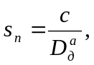 мин⁻¹
Вид шлифования |  | Обрабатываемый материал | с | а
Наружное | Фасонное | Сталь | 7944 | 0,92
Наружное | Фасонное | Чугун | 4996 | 1,10
Наружное | Продольное | Сталь | 2721 | 0,59
Наружное | Продольное | Чугун | 2476 | 0,78
Внутреннее | Продольное | Сталь | 1411 | 0,40
Внутреннее | Продольное | Чугун | 1448 | 0,50

Скорость врезания t_{m} рассчитывается по формуле:
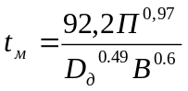, мм/мин,
где П - припуск на обработку, мм.
Время резания до правки Т принимается равным Т = 15 мин.

5.2. Круглое шлифование с продольной подачей.

К режиму резания при круглом наружном и внутреннем шлифовании с продольной подачей относятся: диаметр круга D_{k} , ширина круга В_{к}, частота вращения круга n_{k} , диаметр изделия D_{д}, частота круговой подачи s_{n}, врезание t и время резания до правки круга Т.
Диаметр круга D_{k} , ширина круга В_{к} и частота вращения круга n_{k} определяется конструкцией станка.
Частота круговой подачи s_{n} определяется по таблице 5.1.
Скорость продольной подачи s_{m} при наружном шлифовании рассчитывается по формуле:
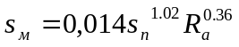, м/мин
где R_{a}- требуемая шероховатость обработанной поверхности, мкм
Скорость продольной подачи s_{m} при внутреннем шлифовании рассчитывается по формуле:
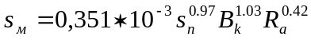.
Врезание t_{x} при наружном шлифовании рассчитывается по формуле:
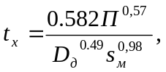мм
где П - припуск на обработку, мм
а при внутреннем - по формуле:
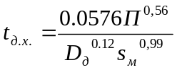
Время резания до правки при наружном шлифовании равно Т = 15 мин, а при внутреннем Т = 5 мин.

5.3. Плоское шлифование периферией круга.

К режиму резания при плоском шлифовании периферией круга на станках с прямоугольным столом относятся: диаметр круга D_{k}, ширина круга В_{к}, частота вращения круга n_{k} , скорость подачи s_{m}, продольная подача s_{x}, врезание t₀ и время резания до правки круга Т.
Диаметр круга D_{k} , ширина круга В_{к} и частота вращения круга n_{k} определяется конструкцией станка.
Скорость подачи s_{m} при обработке стали определяется твердость HRC:
s_{m} = 0,019 (HRC)^{1,7}, м/мин;

А при обработке чугуна равна:
s_{m} = 5 м/мин;
Продольная подача s_{x} определяется по формуле:
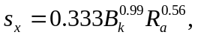 мм
Где R_{a}- требуемая шероховатость обработанной поверхности, мкм.

Врезание t_{x} определяется по формуле:
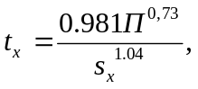 мм
где П- припуск на обработку, мм.
Время резания до правки круга Т = 15 мин.

6. Резьбонарезание.

Резьбонарезание - способ резания резцами и плашками на токарных станках, метчиками на токарных и сверлильных станках, а также фрезами на резьбофрезерных станках, позволяющие получить наружные и внутренние резьбы 2… 3 класса точности с шероховатостью R_{a} = 2,5… 5,0 мкм.
Резьбы более высокого качества обрабатывают шлифовальными кругами на резьбошлифовальных станках.
Процессообразование при резьбонарезании резцом, метчиком и плашкой происходит в результате вращательного движения резания.
Формообразование происходит в результате движения копии профиля исходной инструментальной поверхности по следу согласованных вращательного движения резания и конструктивного поступательного движения подачи.
Размерообразование происходит в результате установочных поступательного движения врезания и вращательного движения деления при обработке резцами и в результате конструктивных движений врезания и движения деления при обработке метчиком и плашкой.
К режиму резания при резьбонарезании относятся: диаметр резьбы D, шаг резьбы S, глубина резания t, частота вращения n и время резания до смены инструмента Т.
Шаг резьбы. Шаг метрической резьбы равен:
S = 0,27D^{0,75}, мм
Глубина резания. Глубина резания при обработке метчиком и плашкой равна высоте профиля нарезаемой резьбы, обработка резцами осуществляется за несколько проходов.
Врезание на каждом проходе: t₀ = 0,2… 0,3 мм
Частота вращения. Частота вращения n при резьбонарезании определяется по таблице 6.2.
Время резания до смены инструмента. Время резания до смены инструмента Т определяется по таблице 6.2.

Таблица 6.1. Частота вращения при резьбонарезании .

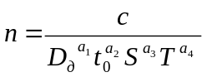, мин⁻¹
Обрабатываемый материал | Инструмент |  | с | а₁ | а₂ | а₃ | а₄
Сталь | Резцы | S ≤ 2 | 4,71 * 10³ | 1,0 | 0,3 | 0,3 | 0,11
Сталь | Резцы | S > 2 | 13,3 * 10³ | 1,0 | 0,45 | 0,3 | 0,13
Сталь | Плашки |  | 0,86 * 10³ | -0,2 | 0 | 1,2 | 0,5
Сталь | Метчики |  | 4,71 * 10³ | -0,2 | 0 | 0,5 | 0,9
Чугун | Метчики |  | 2,71 * 10³ | -0,2 | 0 | 0,9 | 0,6

Таблица 6.2. Время резания до смены инструмента Т, мин.

Сталь |  |  | Чугун
Резцы | Плашки | Метчики | Метчики
120 | 90 | 90 | 60

7. Зубонарезание.

Зубонарезание - способы резания червячными фрезами на зубофрезерных станках , долбякамии и гребёнками на зуболбёжных станках и резцами на зубострогальных станках , позволяющие получить цилиндрические и конические зубчатые колёса 2 … 4 класса точности с шероховатостью R_{а} = 1,25 … 2,5 мкм .
Зубчатые колёса более высокого качества обрабатывают шеверами на зубошевинговальных станках и шлифовальными кругами на зубошлифовальных станках.
Зубонарезание может также осуществляться протяжками на протяжных станках и фасонными фрезами (дисковыми и пальцевыми ) на фрезерных станках, оснащенных делительными головками .

7.1. Зубофрезерование.

Процессообразование при зубофрезеровании происходит в результате вращательного движения резания.
Формообразование происходит в результате движения огибающей последовательных положений профиля исходной инструментальной поверхности червячной фрезы при двух согласованных конструктивном поступательном и рабочем вращательном движениях подачи по следу рабочего поступательного или винтового движения подачи.
Размерообразование происходит в результате установочного поступательного движения врезания и конструктивного движения деления.
К режиму резания при зубофрезеровании относятся: модуль нарезаемого колеса m, число зубьев нарезаемого колеса z_{k} , диаметр фрезы D, число заходов фрезы к, подача s₀, частота вращения фрезы n и время резания до смены инстурмента Т.

Диаметр фрезы. Диаметр червячной фрезы рассчитывают по формуле:
D = 48m^{0,46} , мм.
Число заходов фрезы. Число заходов фрезы для окончательной обработки к = 1. Число заходов фрезы для предварительной обработки к = 2…3.
Глубина резания. Обработка колес с m ≤ 2 мм осуществляется за один проход.
Глубина резания при этом равна высоте зуба нарезаемого колеса:
t = 2,2m, мм
Обработка колес с m > 2 мм осуществляется за два прохода.
Глубина резания при окончательной обработке равна:
t_{ок} = 0,8m, мм,
а при предварительной-
t_{пр.} = 1,4m, мм.
Подача. Подача S₀ при фрезеровании колес с m ≤ 2 мм, а также окончательном фрезеровании колес с m > 2 мм определяется по таблице 7.1. Подача при предварительном фрезеровании колес с m > 2 мм определяется по таблице 7.2, где ω - угол наклона зуба нарезаемого колеса.
Время резания до смены инструмента. Время резания до смены инструмента Т при окончательном фрезеровании рассчитывается по формуле:
T_{ок.} = 36m^{0,9}, мин;
а при предварительном по формуле:
Т_{пр.} = 72m^{0,9}, мин.
Частота вращения фрезы. Частота вращения червячной фрезы при фрезеровании колес с m ≤ 2 мм и окончательном фрезеровании колес с m > 2 мм определяется по таблице 7.3.
Частота вращения при предварительном фрезеровании колес с m > 2 мм определяется по таблице 7.4.

7.2. Зубодолбление.

Процессообразование при зубодолблении происходит в результате поступательного движения резания.
Формообразование происходит в результате движения огибающей последовательных положений профиля исходной инструментальной поверхности долбяка при двух согласованных рабочих вращательных движениях подачи по следу поступательного движения резания.
Размерообразование происходит в результате рабочего поступательного движения врезания и конструктивного движения деления.
К режиму резания при зубодолблении относятся: модуль нарезаемого колеса m, число зубьев нарезаемого колеса z_{k} , круговая подача S_{k,} частота возвратно- поступательного движения долбяка n и время резания до смены инструмента.
Глубина резания. Обработка колес с m ≤ 6 мм осуществляется за один проход. Глубина резания при этом равна высоте зуба нарезаемого колеса:
t = 2,2m, мм.
Обработка колес с m > 2 мм осуществляется в два прохода. Глубина резания, при окончательной обработке равна:
t_{ок.} = 0,8m, мм,
а при предварительной:
t_{пр.} = 1,4m, мм.
Подача. Круговая подача S_{k} по дуге делительной окружности при зубодолблении колес с m ≤ 6 мм, а также окончательного зубодолбления колес с m > 6 мм равна, при обработке сталей:
S_{k} = 0,25…0,3 мм,
а при обработке чугуна:
S_{k} = 0,30…0,35 мм.
Круговая подача S_{k} при предварительном зубодолблении колес с m > 6 мм определяется по таблице 7.5.
Время резания до смены инструмента. Время резания до смены инструмента Т при окончательном зубодолблении равно Т = 180 мин, а при предварительном – Т = 360 мин.
Частота движения. Частота возвратно-поступательного движения долбяка при окончательной обработке определяется по таблице 7.6, а при предварительной – по таблице 7.7., где L –длина зуба нарезаемого колеса.

7.3. Зубострогание.

Процессообразование при зубострогании происходит в результате поступательного движения резания.
Формообразование происходит в результате движения огибающей последовательных положений профиля исходной инструментальной поверхности двух строгальных резцов при двух согласованных рабочих поступательном и вращательном движениях подачи по следу поступательного движения резания.
Размерообразование происходит в результате установочных поступательного движения врезания и движения деления.
К режиму резания при зубострогании относятся: модуль нарезаемого колеса m, число зубьев нарезаемого колеса z_{k} , круговая подача S_{k} , скорость резания v и время резания до смены инструмента Т.
Глубина резания. Глубина резания при зубострогании равно высоте зуба нарезаемого колеса:
t = 2,2m, мм.
Подача. Круговая подача S_{k} по дуге делительной окружности задается временем обработки одного зуба, определяемым по таблице 7.8., где L-длина зуба нарезаемого колеса.
Время резания до смены инструмента. Время резания до смены инструмента при зубострогании применяется равным: Т = 180 мин.
Частота возвратно - поступательного движения резания. Частота возвратно- поступательного движения резания при зубострогании определяется по таблице 7.9.

Таблица 7.1. Подача s₀ при окончательном зубофрезеровании.

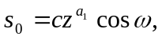 мм
Обрабатываемый материал | Модуль m | с | а
Сталь | ≤ 2 мм | 0,24 | 0,25
Сталь | > 2 мм | 0,29 | 0,29
Чугун | ≤ 2,5 мм | 0,50 | 0,18
Чугун | > 2,5 мм | 0,35 | 0,34

Таблица 7.2. Подача s₀ при предварительном зубофрезеровании.

 | m ≤ 4 мм | m > 4 мм
 | 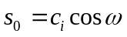 | 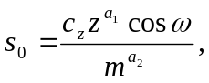 мм
Обрабатываемый материал | с₁ | с₂ | а₁ | а₂
Сталь | 3,0… 4,0 | 33,2 | 0,13 | 1,82
Чугун | 3,5… 4,5 | 21,0 | 0,07 | 1,32

Таблица 7.3. Частота вращения фрезы при окончательной обработке.

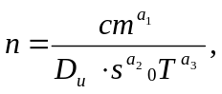 мин⁻¹
Обрабатываемый материал | с | а₁ | а₂ | а₃
Сталь | 223 * 10³ | 0,50 | 0,85 | 0,50
Чугун | 48,4 * 10³ | 0,40 | 0,40 | 0,30

Таблица 7.4. Частота вращения фрезы при предварительной обработке.

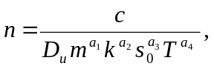 мин⁻¹
Обрабатываемый материал | с | а₁ | а₂ | а₃ | а₄
Сталь | 92,6 * 10³ | 0,25 | 0,62 | 0,50 | 0,25
Чугун | 64,3 * 10³ | 0,15 | 0,62 | 0,30 | 0,20

Таблица 7.5. Круговая подача s_{k} при предварительном зубодолблении.

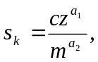 мм
Обрабатываемый материал | с | а₁ | а₂
Сталь | 3,38 | 0,16 | 1,85
Чугун | 1,90 | 0,10 | 1,03

Таблица 7.6. Частота движения резания при окончательном зубодолблении.

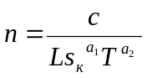, мин⁻¹
Обрабатываемый материал | с | а₁ | а₂
Сталь | 45 * 10³ | 0,5 | 0,3
Чугун | 65,5 * 10³ | 0,5 | 0,3

Таблица 7.7. Частота движения резания при предварительном зубодолблении.

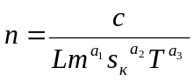, мин⁻¹
Обрабатываемый материал | с | а₁ | а₂ | а₃
Сталь | 24,5 * 10³ | 0,30 | 0,50 | 0,20
Чугун | 27,0 * 10³ | 0,15 | 0,25 | 0,20

Таблица 7.8. Время обработки одного зуба при зубострогании.

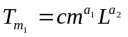, мин⁻¹
Обрабатываемый материал | Вид обработки | с | а₁ | а₂
Сталь | Предварительная | 1,15 | 0,90 | 0,56
Сталь | Окончательная | 0,98 | 1,00 | 0,56
Чугун | Предварительная | 0,90 | 0,90 | 0,57
Чугун | Окончательная | 0,83 | 0,91 | 0,58

Таблица 7.9. Частота возвратно-поступательного движения при зубострогании.

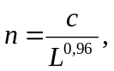мин⁻¹
Обрабатываемый материал | Вид обработки | с
Сталь | Предварительная | 6,79*10³
Сталь | Окончательная | 8,49*10³
Чугун | Предварительная | 5,61*10³
Чугун | Окончательная | 8,27*10³

8. Мощность резания.

Мощность резания – работа резания, совершаемая в единицу времени. При поступательном движении резания мощность резания равна
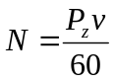 кВт,
где Р_{z} – активная составляющая силы резания, кН,
V – скорость резания, м/мин.
При вращательном движении резания мощность резания равна
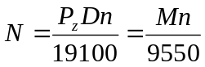 кВт,
где D - диаметр детали или инструмента, мм;
n – частота вращения, мин⁻¹,
М – момент силы, Нм.

При различных способах резания мощность резания рассчитывается по приведенным ниже формулам.
При точении:
а) стали инструментом из твердого сплава
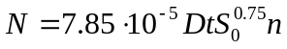, кВт,
б) стали инструментом из быстрорежущей стали
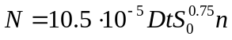, кВт,
в) чугуна инструментом из твердого сплава
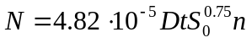, кВт.

При фасонном точении стали инструментом из быстрорежущей стали
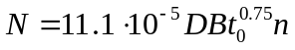, кВт

При строгании:
а) стали инструментом из твердого сплава
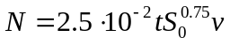, кВт,

б) стали инструментом из быстрорежущей стали
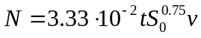, кВт,
в) чугуна инструментом из твердого сплава
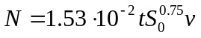, кВт.

При долблении:
а) стали инструментом из твердого сплава
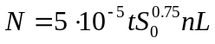, кВт,
где L – длина обрабатываемой поверхности,
б) стали инструментом из быстрорежущей стали
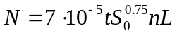, кВт,
в) чугуна инструментом из твердого сплава
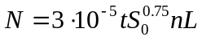, кВт.

При сверлении:
а) стали
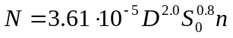, кВт,
б) чугуна
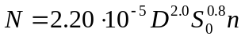, кВт

При рассверливании и зенкеровании
а) стали
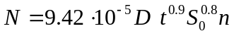, кВт,
б) чугуна
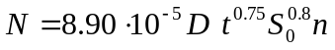, кВт.

При плоском фрезеровании торцом:
а) стали инструментом из твердого сплава
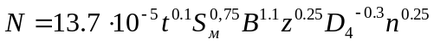, кВт
б) стали инструментом из быстрорежущей стали
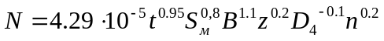, кВт
в) чугуна инструментом из твердого сплава
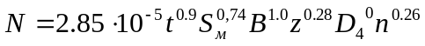, кВт
г) чугуна инструментом из быстрорежущей стали
, кВт.

При фасонном фрезеровании периферией:
а) стали
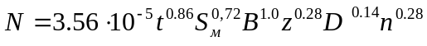, кВт,
б) чугуна
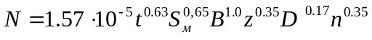, кВт.

При протягивании
а) стали
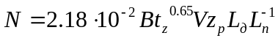, кВт,
Где L_{д} – длина протягиваемой поверхности,
L_{n} – длина режущей части протяжки,
Z_{р} – число режущий зубьев.

б) чугуна
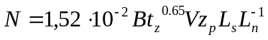, кВт.

При круглом фасонном шлифовании
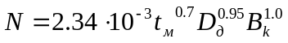, кВт.
При круглом шлифовании с продольной подачей
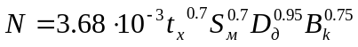, кВт.
При плоском шлифовании периферией круга
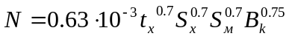, кВт.

При резьбонарезании
а) метчиком
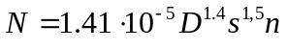, кВт
б) плашкой
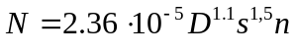, кВт.

При зубофрезеровании:
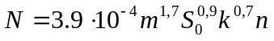, кВт.

При зубодолблении:
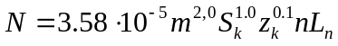, кВт,
где L_{n} – длина нарезаемого колеса.

9. Машинное (основное) время.

Машинное (основное) время – время, включающее в себя время формообразования, определяемое производительностью формообразования и площадью обрабатываемой поверхности, а также время между началом резания и началом формообразования, и время перебега.

При продольном точении
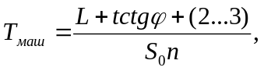 мин,
где L – длина детали.

При поперечном точении
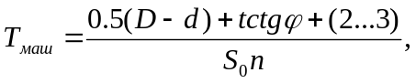 мин.

При фасонном точении
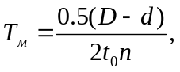 мин.

При строгании и долблении
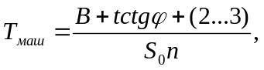 мин,
где В – ширина детали.

При сверлении, зенкеровании и развертывании
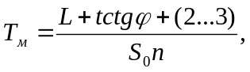 мин

При плоском фрезеровании торцом
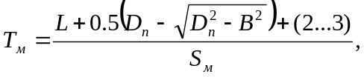 мин

При фасонном фрезеровании периферией
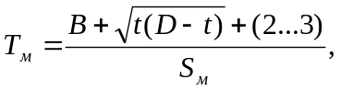 мин.

При протягивании (с учетом обратного хода)
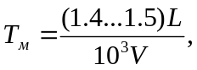 мин.

При круглом фасонном шлифовании
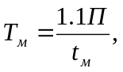 мин.

При круглом шлифовании с продольной подачей
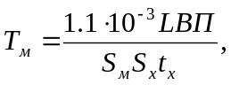 мин.

Время обратного хода
Т_{ох} = 0,5 Т_{м}.

При зубофрезеровании
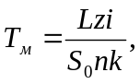 мин,
где i - число проходов.

При зубодолблении
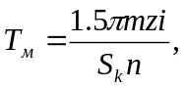 мин.

